Вход в мероприятие
Вы получите письмо примерно такого содержания:
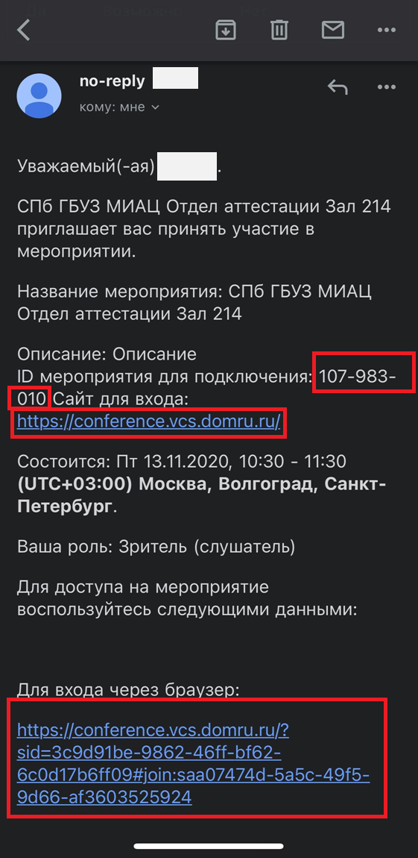
Там будут указаны дата, время, описание мероприятия.
С технической точки зрения нас интересуют три вещи:
ID мероприятия
Сайт для входа – всегда одинаков https://conference.vcs.domru.ru
Ссылка для входа через браузер.

Сначала откройте ссылку, после чего вы увидите сообщение о том, что у вас мобильный телефон и вы должны скачать приложение:
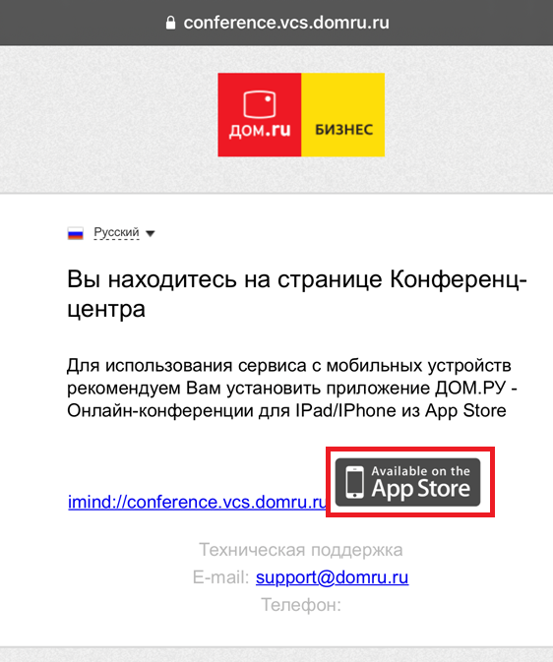

Нажмите на кнопку «App Store», чтобы получить это приложение в магазине приложений. Приложение бесплатное:
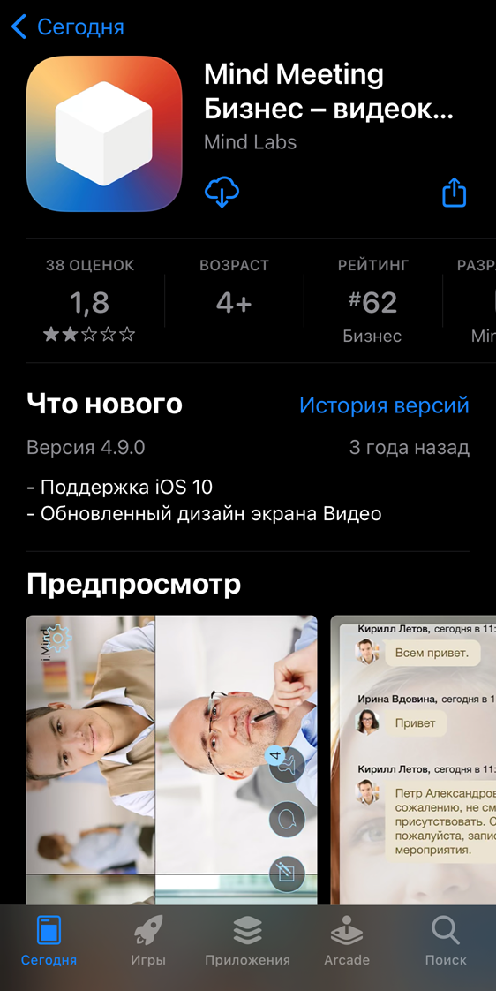

И открываем приложение нажав на «открыть».
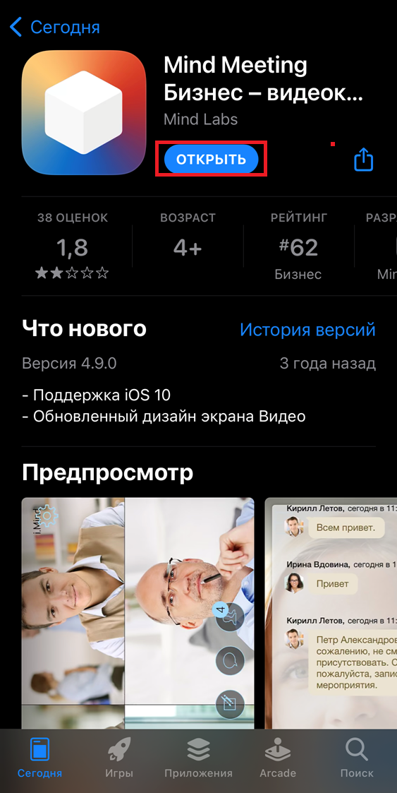
Также его можно открыть непосредственно из списка приложений:

Надо дать приложению разрешение на отправку уведомлений:
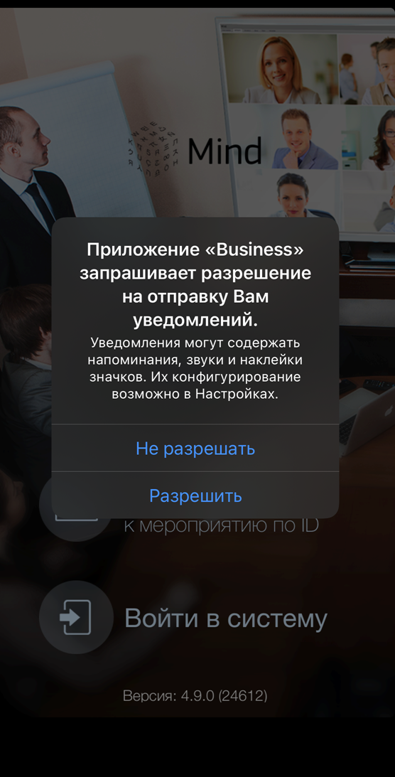

После чего мы видим следующий экран:
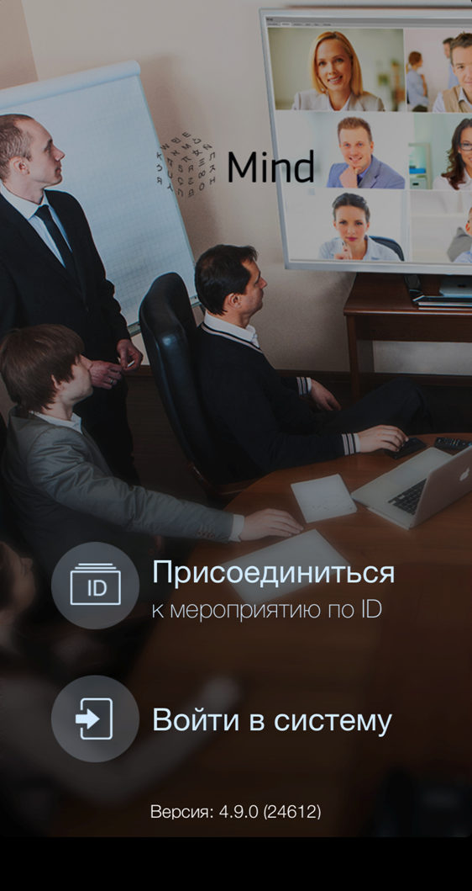

После этого можно снова перейти в письмо, открыть ссылку. Но на этот раз будет предложено открыть это ссылку через приложение ВКС:
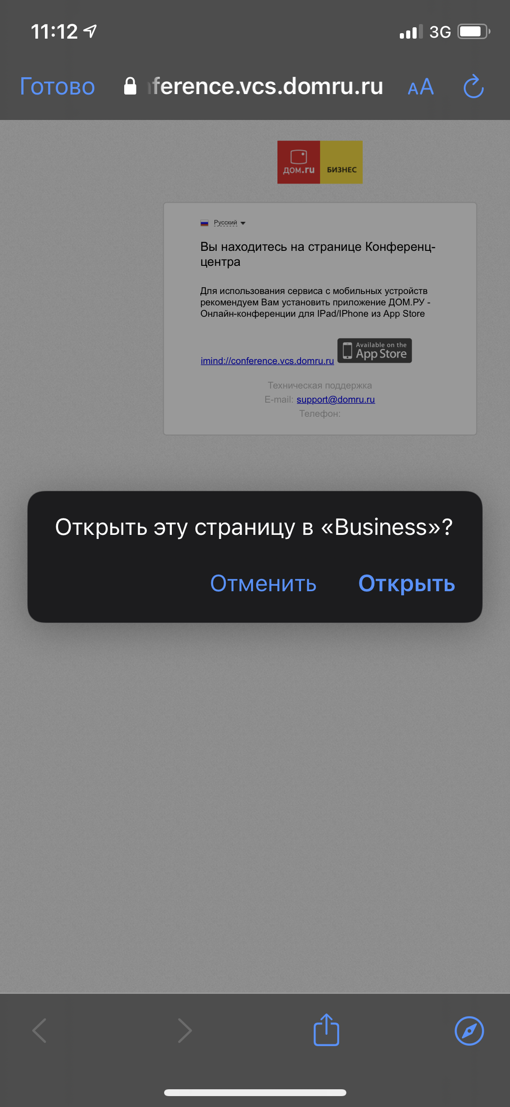

Нажимаем открыть, после чего нам предложат присоединиться к мероприятию. Поверяем данные и нажимаем присоединиться:
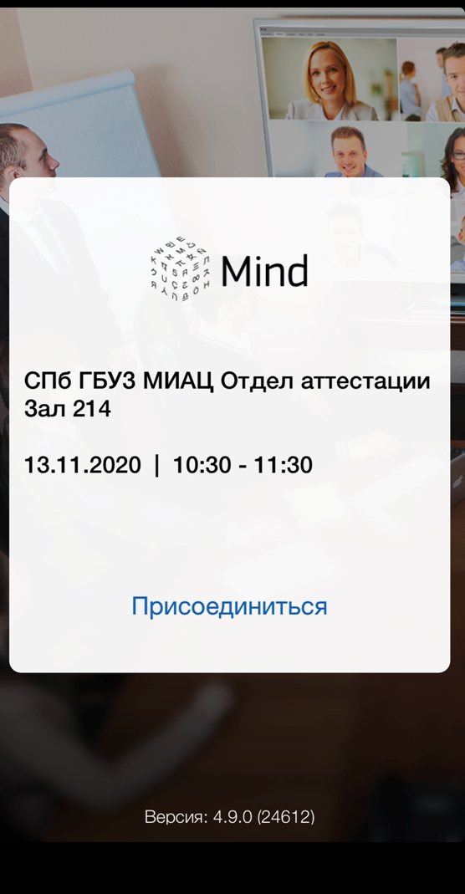

Даем требуемые разрешения на камеру и микрофон, нажимая «Разрешить»:
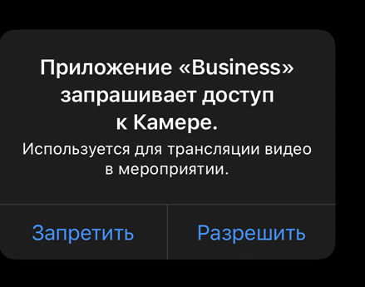
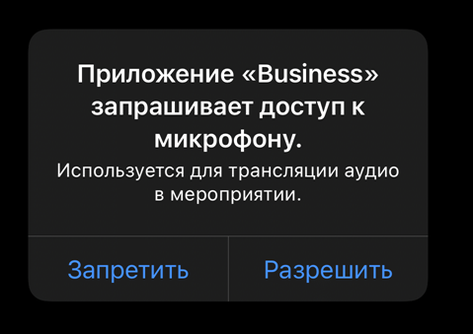

После этого будет осуществлен вход в мероприятие.
В случае, если с открытием мероприятия по ссылке возникли проблемы, то можно воспользоваться входом по ID, описанным далее.
Для этого откройте приложение и нажмите «Присоединиться к мероприятию по ID»:
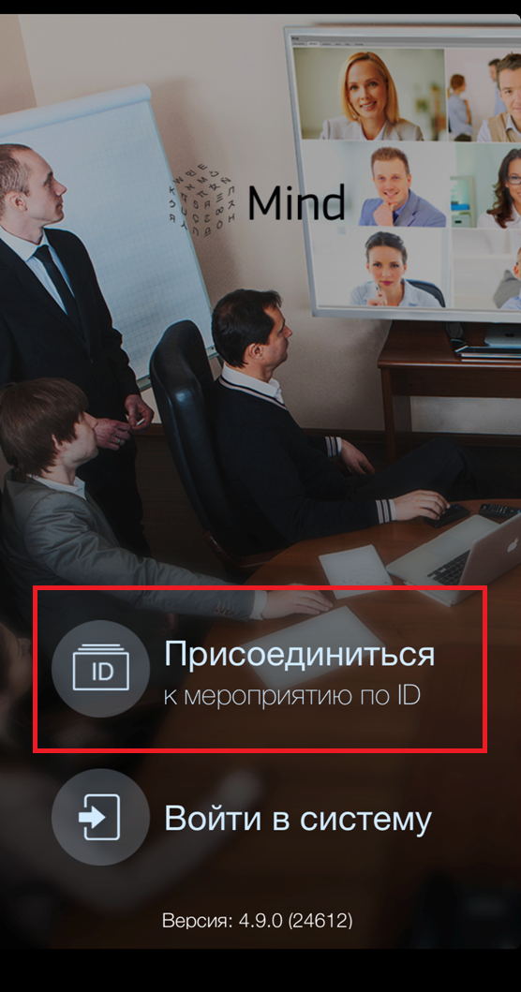

Нажимаем на «Присоединиться к мероприятию по ID» и вводим ID из письма, ФИО аттестуемого и URL сервера https://conference.vcs.domru.ru:
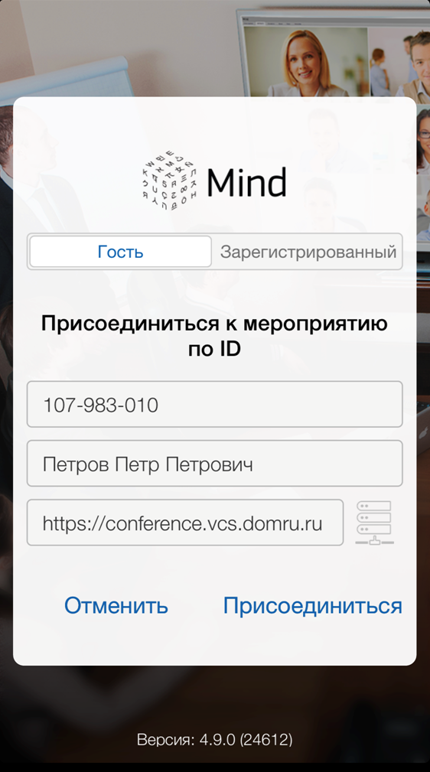

Обратите внимание на то, что в имени сервера последним символом НЕ должен быть «/», в случае если знак «косая черта» был скопирован из письма, то следует его удалить. В противном случае подключение к серверу может не получиться.

В случае если конференция началась, то вы попадете в конференцию.
Если конференция еще не началась, то вы увидите соответствующее сообщение.
Для того, чтобы войти, вам надо будет дождаться начала конференции, после чего нажать на «Присоединиться» еще раз

Ожидание в очереди
Далее открывается интерфейс самого мероприятия:
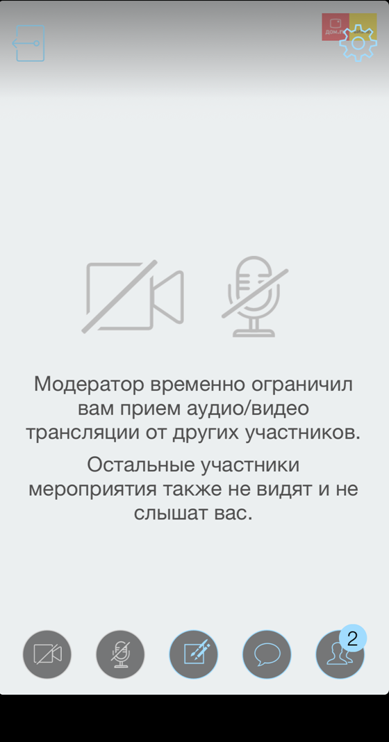

Первым делом следует изменить ориентацию на горизонтальную, в противном случае когда начнется общение с аттестацией, вас не будут видеть, тк камера может не включится.
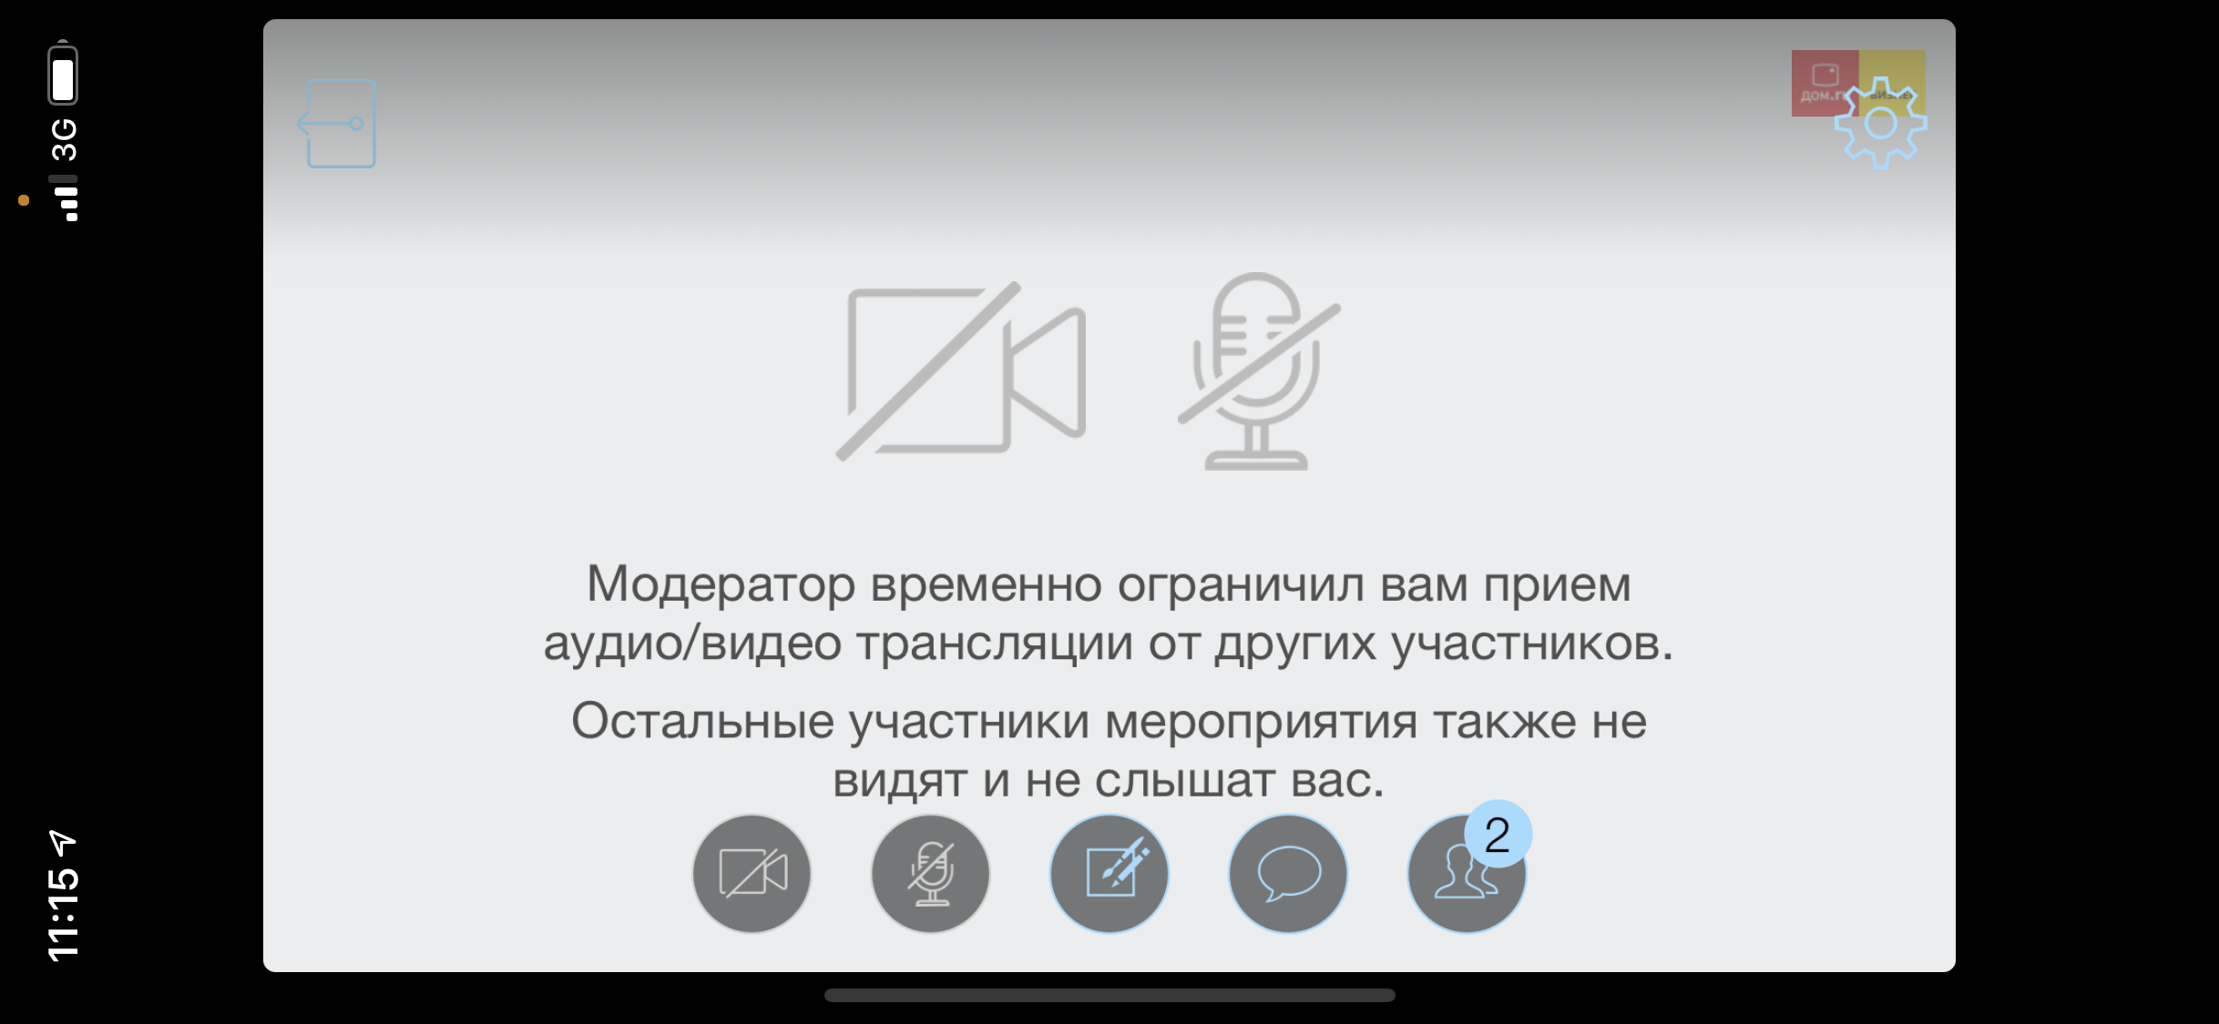

В группе горизонтальных значков в на самом правом значке можно увидеть количество участников, а нажав на 4 по счету значок, перейти в чат:
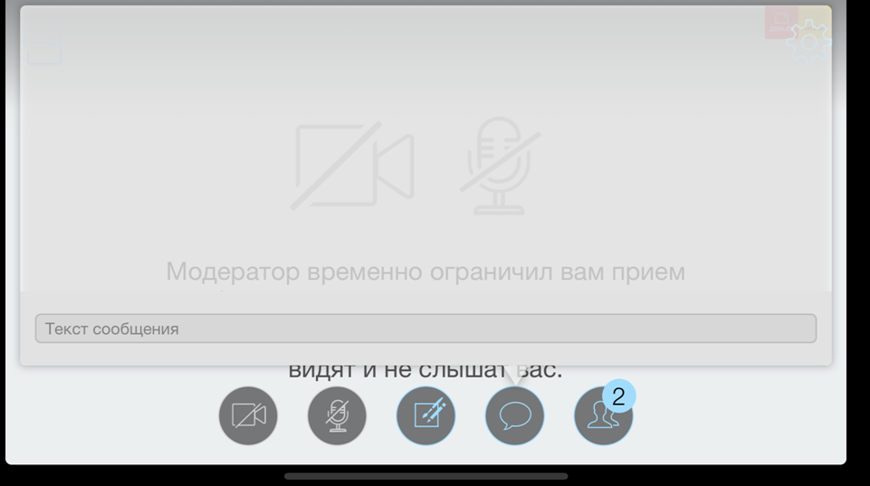

Модератор всегда может делать объявления в чате. Аттестуемые могут писать в чат, если модератор дал такое разрешение. Протокол общения в чате в процессе рассмотрения отделом аттестации.
Для выхода из чата следует нажать на значок еще раз.

В левом нижнем углу находится управление микрофоном и камерой.
Пока вы ожидаете в очереди, они отключены и запрещены к включению модератором.
Значки серого цвета и перечеркнуты.
Также эта информация дублируется текстом по центру экрана:
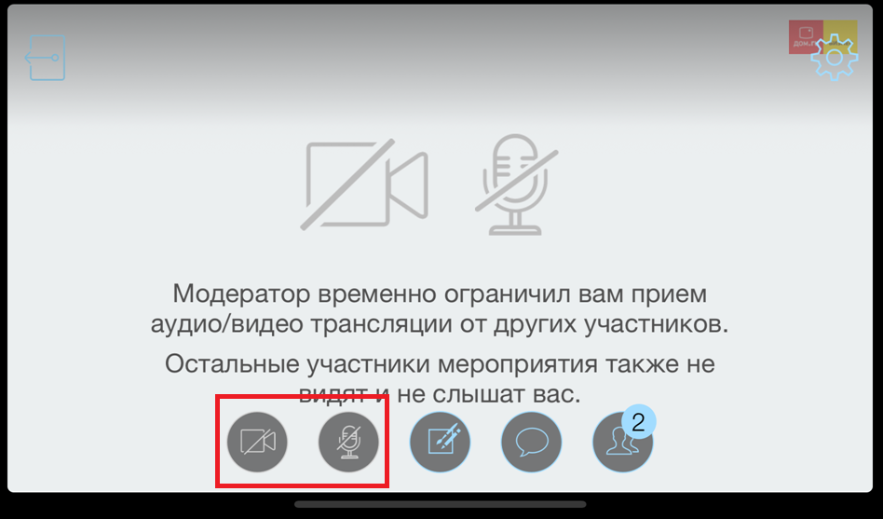

При попытке нажать на эти значки аттестуемый увидит сообщение о том, что устройство запрещено модератором:

Модератор может давать объявления в чат, касающиеся порядка вызова, его следует читать.
И ожидать, пока вас подключат к трансляции.

Общение с комиссией
Момент, когда аттестуемого вызывают, для него включают трансляцию, разрешение на отправку аудио\видео потока. Он видит и слышит комиссию.
Аттестуемый должен обратить внимание на значки в левом нижнем углу экрана. Когда они перестают быть перечеркнуты, это значит, что модератор дал разрешение на включение камеры и микрофона. Если значок серый, значит устройство не включено. Следует нажать на серый значок, чтобы он стал светло-голубым, включив камеру и микрофон. Если микрофон сразу был включен(был светло-голубым), его значок трогать не надо, а нажать только на значок камеры.
Через какое-то время(этот процесс может занимать до 30 секунд и зависит от телефона и качества сети) аттестуемый увидит изображение со своей камеры, рядом с камерой аттестационной комиссии:
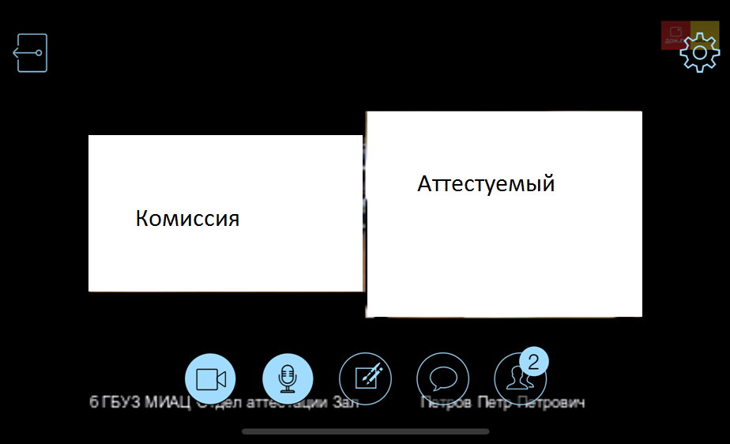

Напоминаем про необходимость держать устройство в альбомной ориентации для нормальной работы видеосвязи.

Аттестуемый может начать общение с комиссией. Поприветствовать, убедиться что он слышит комиссию, комиссия слышит его.
По окончании общения, пользователь снова вернется в тот статус, что был изначально – он не видит комиссии, тк трансляция для него недоступна, его камера и микрофон перечеркнуты, тк ему больше не разрешено отправлять аудио\видео поток:
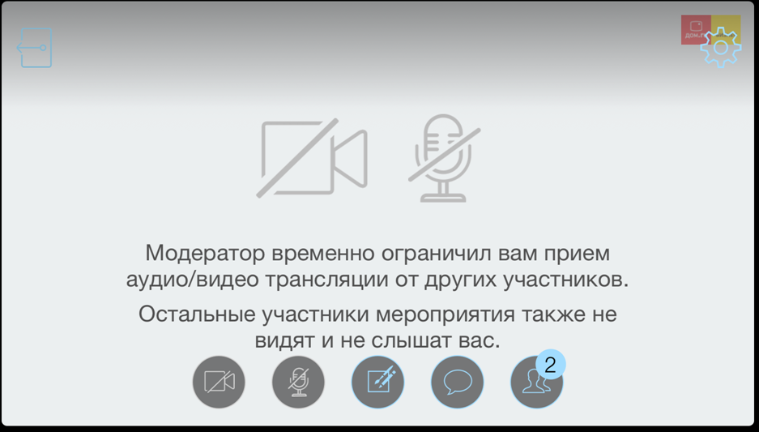

Аттестуемый может выйти из мероприятия, нажав на стрелку в левом верхнем углу, или же его удалит из чата модератор.

На этом этап общения с аттестационной комиссией при помощи системы ВКС закончен.

